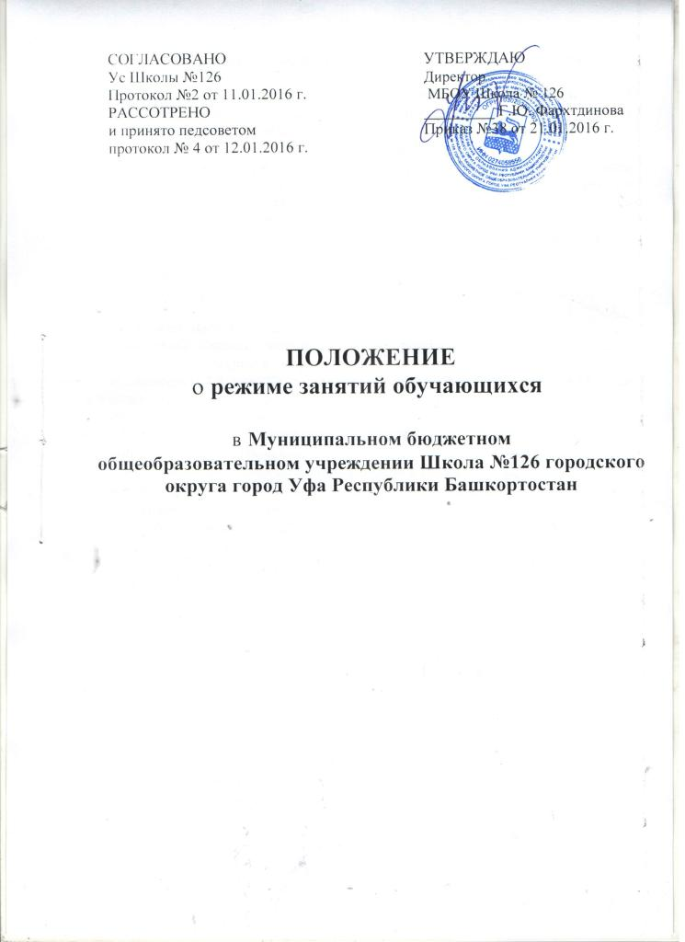
1. Режим занятий обучающихся в муниципальном бюджетном общеобразовательном учреждении Школа № 126 установлен и действует в строгом соответствии с Федеральным законом от 29 декабря 2012 г. № 273-ФЗ «Об образовании в Российской Федерации», приказом Министерства образования и науки Российской Федерации от 30 августа 2013 г. № 1015 «Об утверждении Порядка организации и осуществления образовательной деятельности по основным общеобразовательным программам – образовательным программам начального общего, основного общего и среднего общего образования», постановлением Главного государственного санитарного врача Российской Федерации от 29 декабря 2010 г. № 189 «Об утверждении СанПиН 2.4.2.2821-10 «Санитарно-эпидемиологические требования к условиям и организации обучения в общеобразовательных организациях», другими нормативно-правовыми актами Российской Федерации, Уставом и другими локальными нормативными актами МБОУ Школа № 126.

- Организация образовательного процесса в школе регламентируется учебным планом, годовым календарным графиком, расписанием учебных, факультативных занятий, расписанием звонков.

- Учебный год в Школе начинается 1 сентября. При совпадении 1 сентября и выходного дня, учебный год начинается со следующего после выходного рабочего дня.

- Режим занятий обучающихся устанавливает график посещения Школы участниками образовательного процесса и иными лицами в течение учебного года, регламентирует функционирование Школы в период организации образовательного процесса и каникул.

- Директор школы утверждает расписание уроков, режим дня и расписание звонков, графики питания обучающихся. По согласованию с управляющим советом принимается решение о режиме обучения. Все регламентирующие режим занятий обучающихся локальные нормативные акты размещаются на официальном сайте Школы № 126 в интернете в свободном доступе для учащихся и родителей (законных представителей).

- Годовой календарный учебный график разрабатывается и утверждается Школой самостоятельно. Календарный график на каждый учебный год утверждается приказом директора Школы. Продолжительность учебного года начального, основного, среднего общего образования составляет не менее 34 недель без учета государственной (итоговой) аттестации, в первом классе – 33 недели. В соответствии с годовым календарным учебным графиком учебный год распределяется на четверти.

  - Продолжительность каникул в течение учебного года составляет не менее

- календарных дней, летом – не менее 8 недель. Для обучающихся в 1 классе в феврале каждого года устанавливаются дополнительные недельные каникулы. Сроки и продолжительность каникул в каждом учебном году определяются годовыми календарными учебными графиками.

- Для 1-4 классов устанавливается пятидневная учебная неделя, 5-11 классов шестидневная. Обучение в 1-11 классах проводится в первую смену.

- Учебные занятия начинаются в соответствии с расписанием занятий, на каждый учебный год отдельно. Расписание уроков составляется с учетом дневной и недельной умственной работоспособности обучающихся и шкалой трудности учебных предметов согласно Санитарно–гигиеническим правилам и нормативам «Гигиенические требования к условиям обучения в общеобразовательных учреждениях» СанПиН 2.4.2.1178-10.

- При составлении расписания уроков чередуются различные по сложности предметы в течение дня и недели: для обучающихся начальных классов предметы: математика, русский и иностранный язык, окружающий мир чередуются с уроками музыки, изобразительного искусства, труда, физической культуры; для обучающихся 5-11 классов предметы естественно-математического профиля чередуются с гуманитарными предметами.

Для обучающихся 1 классов наиболее трудные предметы проводятся на 2 уроке; для обучающихся 2–4 классов – на 2–3 уроках; для обучающихся 5–

11классов – на 2–4 уроках.
В начальных классах сдвоенные уроки не проводятся.

- Продолжительность урока (академический час) во всех классах, за исключением 1-х классов, составляет 45 минут. Продолжительность перемен между уроками составляет не менее 10 минут, большой перемены (после 2 или 3 уроков) – 20 минут.

- Обучение в 1 классе осуществляется с соблюдением следующих дополнительных требований:

− учебные занятия проводятся по 5-дневной учебной неделе;

− использование «ступенчатого» режима обучения в первом полугодии: − в сентябре, октябре – по 3 урока в день по 35 минут каждый, − в ноябре–декабре – по 4 урока по 35 минут каждый; − в январе–мае – по 4 урока по 45 минут каждый.
− обучение проводится без балльного оценивания знаний обучающихся и домашних заданий.

В целях предупреждения переутомления обучающихся и сохранения оптимального уровня их работоспособности на протяжении недели в расписании занятий может предусматриваться облегченный учебный день – четверг или пятница.

- В течение учебного дня проводится не более одной контрольной работы. Контрольные работы проводятся, как правило, на 2–4 уроках.

- Внеурочная деятельность обучающихся организуется не менее чем через

- минут после окончания уроков, реализуется в виде занятий, кружков, секций, олимпиад, соревнований и т.п. и регламентируется расписанием занятий внеурочной деятельности, утверждаемым директором школы.

- Занятия в объединениях дополнительного образования могут проводиться в любой день недели, включая воскресные дни и каникулы.

- Окончание занятий и мероприятий дополнительного образования не

может быть позднее 20.00 ч.

17. Режим занятий дополнительного образования устанавливается расписанием, утверждаемым директором с учетом пожеланий родителей (законных представителей), возрастных особенностей детей и установленных санитарно-гигиенических норм.

- Организация индивидуального обучения обучающихся на дому проводится на основании заключения лечебного учреждения и по заявлению родителей. Количество часов в неделю определяется по заявлению родителей (законных представителей), где указывается перечень (полностью) предметов и (по заявлению родителей) соотношение часов очной и самостоятельной подготовки обучающегося в соответствии с учебным планом.

- Проведение экскурсий, походов, выходов с детьми на внеклассные

мероприятия за пределы Школы разрешается только после издания соответствующего приказа директора школы. Ответственность за жизнь и здоровье детей при проведении подобных мероприятий несет учитель, который назначен ответственным приказом директора.

- Работа спортивных секций, кружков, кабинета информатики допускается только по расписанию, утвержденному директором Школы.

- График питания обучающихся, график дежурства по Школе утверждается директором Школы ежегодно.

- В случаях объявления карантина, приостановления образовательного процесса в связи с понижением температуры наружного воздуха изменение в режиме работы Школы определяется приказом директора школы в соответствие с нормативными - правовыми документами.

- Педагоги ведут электронные журналы в соответствии с локальным актом о ведении электронного журнала.

- В период осенних, зимних и весенних каникул в Школе проводятся мероприятия согласно утвержденному директором Плану основных мероприятий. Планы основных мероприятий на каникулы размещаются на официальном сайте Школы в сети Интернет и доступны для ознакомления с ними всеми заинтересованными лицам.

